Modul 1: Stateless Widget, Stateful Widget, Layout dan Scaling

(PRAKTIKUM)
Nama:
Muhammad Anantha Mahardika Ridwan
NIM:
707012400122
Kelas:
BD4SC-48-REG-01
Mata kuliah:
Pemrograman Perangkat Bergerak Lanjut (GIK3EAB4)
Tujuan praktikum:
- Menjelaskan peran Dart, Flutter, Android Studio, dan Git dalam pengembangan aplikasi perangkat bergerak.
- Melakukan instalasi Flutter SDK beserta Dart SDK pada sistem operasi Windows, Linux, maupun macOS.
- Melakukan konfigurasi Environment Variables (PATH) sehingga perintah dart dan flutter dapat dijalankan melalui terminal.
- Melakukan instalasi dan konfigurasi Git sebagai perangkat lunak kendali versi (version control).
- Melakukan instalasi Android Studio, Android SDK, Android SDK Command-line Tools, serta membuat Android Virtual Device (emulator).
- Melakukan verifikasi kesiapan lingkungan pengembangan menggunakan perintah flutter doctor dan memperbaiki masalah yang ditemukan.
- Menjalankan aplikasi Flutter dalam mode debug pada peramban Chrome (web), aplikasi desktop (.exe/Linux/macOS), dan perangkat atau emulator Android.
- Melakukan proses build aplikasi Flutter ke seluruh target keluaran (APK, AAB, Web, Windows, Linux, macOS, dan iOS).
Alat dan bahan:
- Laptop/PC
- Internet
- Software (Flutter SDK, VS Code, DartPad)
Langkah praktikum:
- Stateless Widget, Stateful Widget, serta Layout dan Styling
  - Membuat project baru
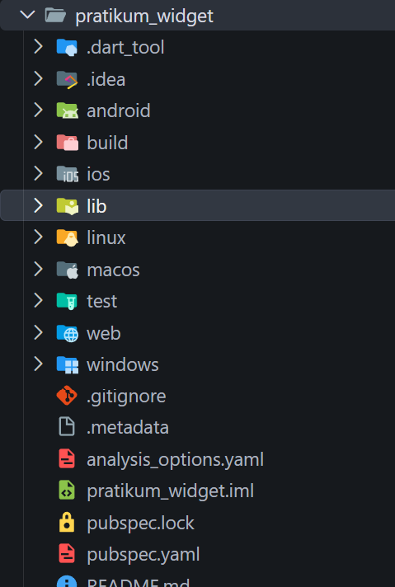
  - Membuat 4 file sumber kode dart pada folder lib\
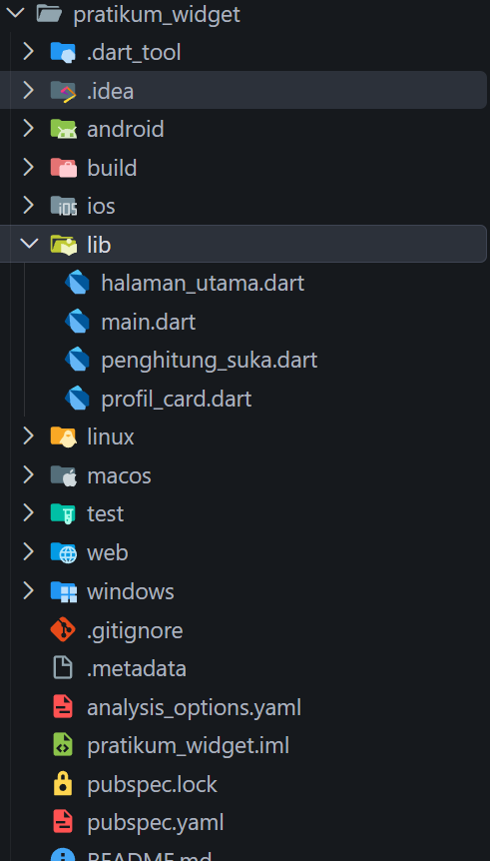
  - Mengisi kode profil_card.dart sesuai gambar
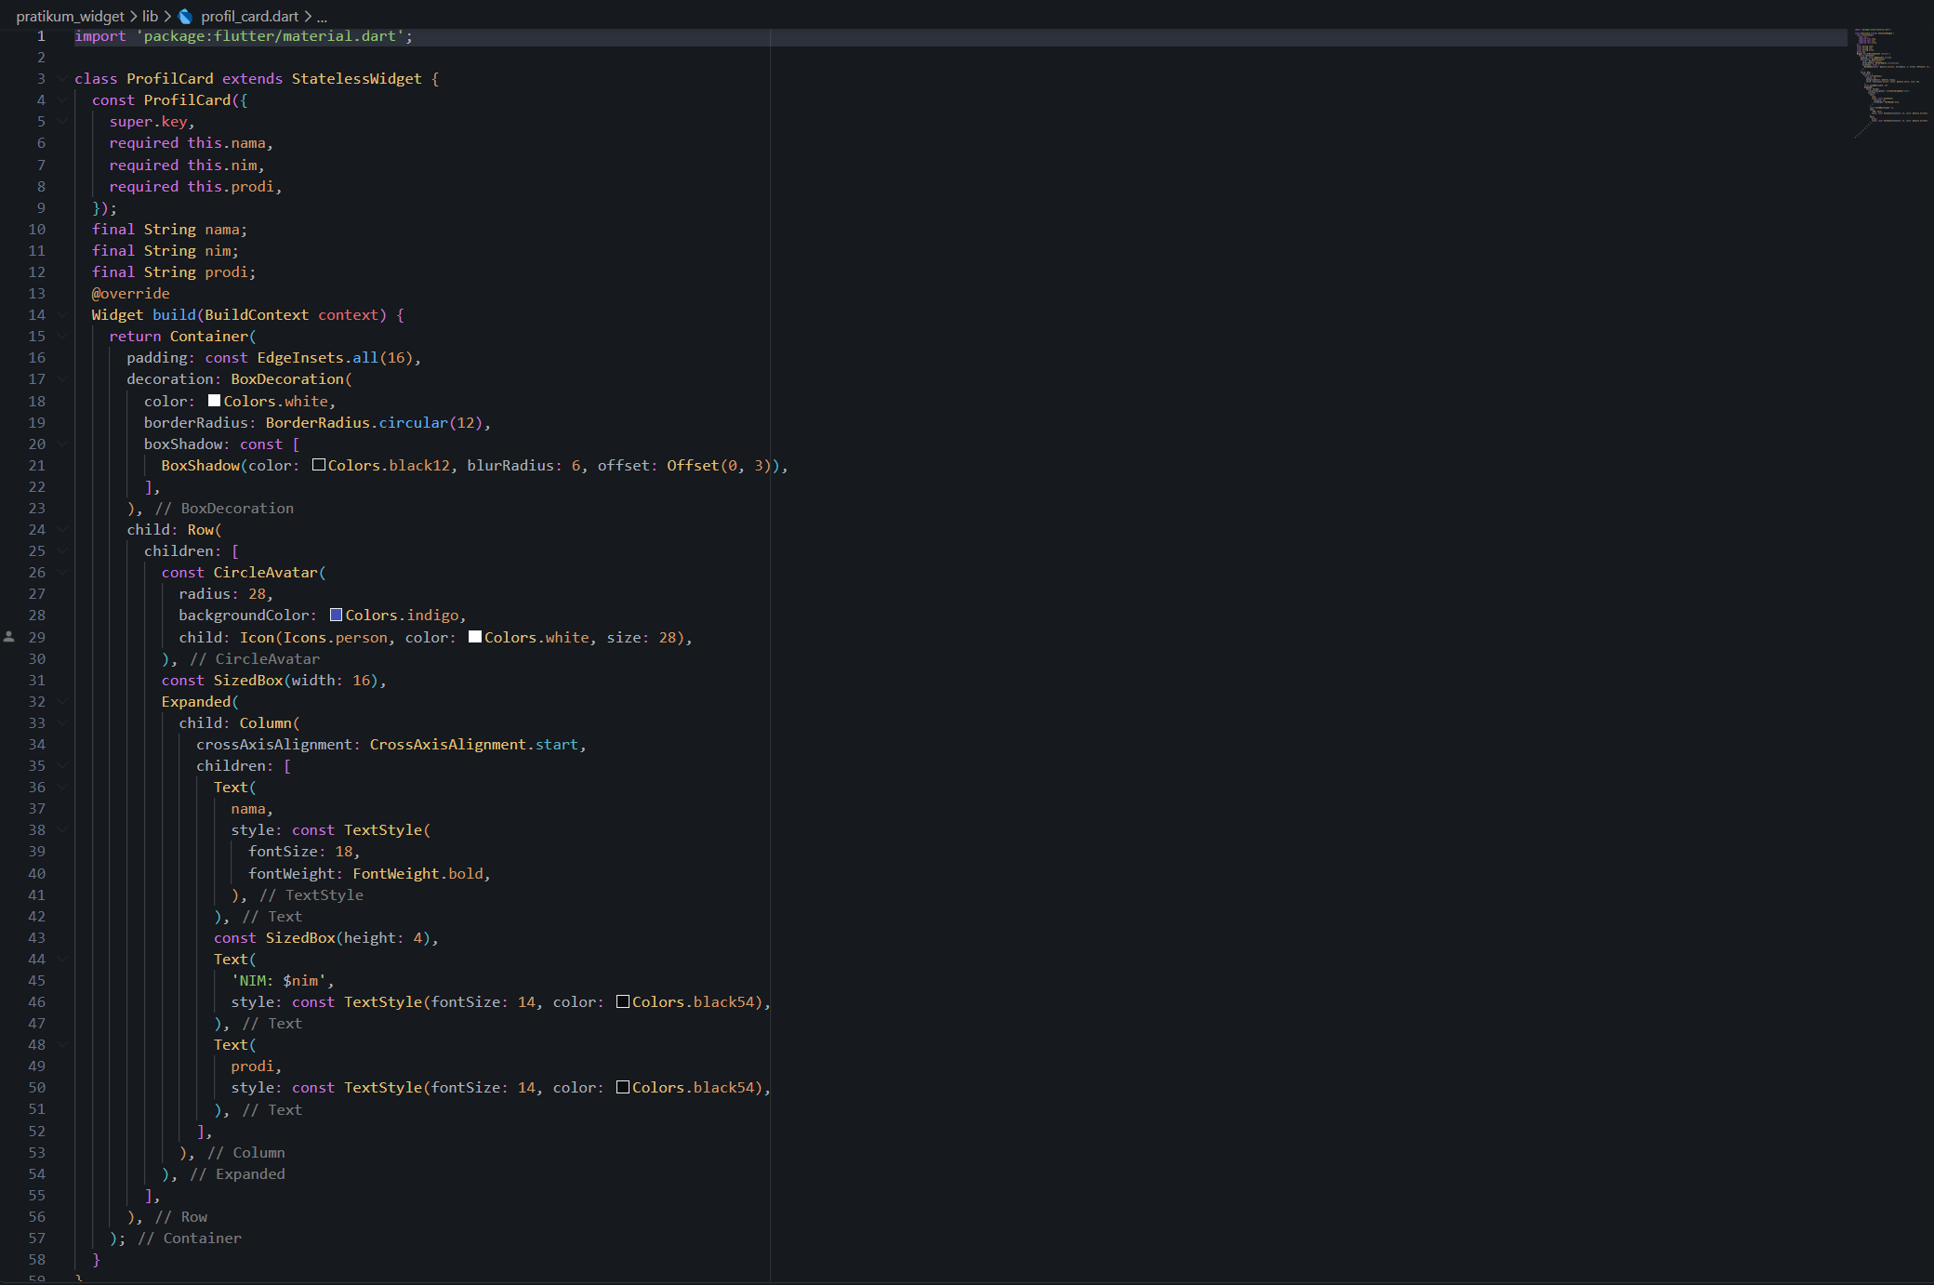
  - Mengisi penghitung_suka.dart sesuai dengan gambar
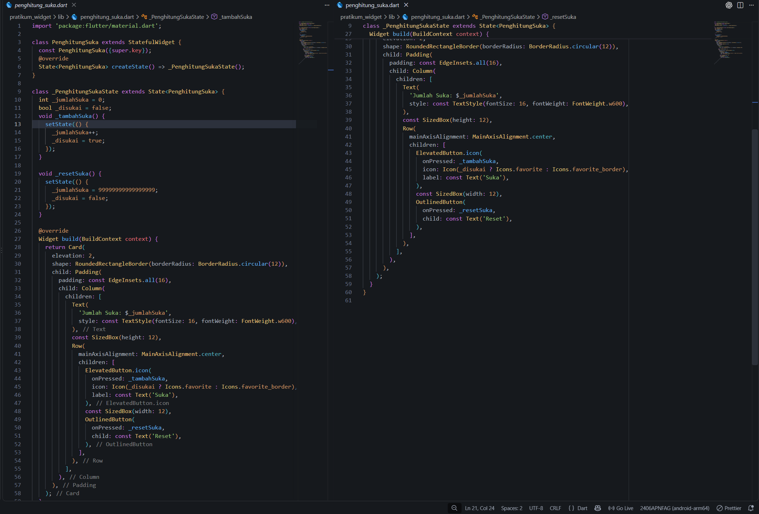
  - Mengisi main.dart dengan kode yang sesuai dengan gambar
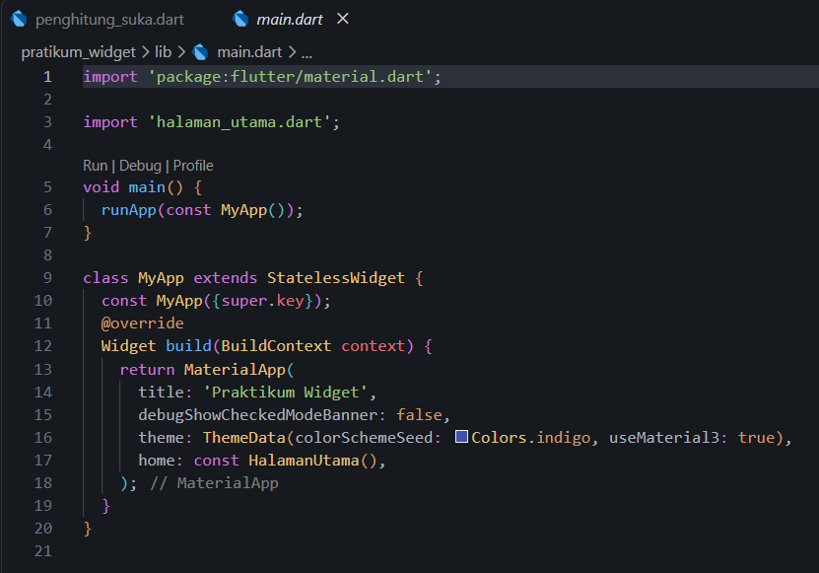

  - Mengisi halaman_utama.dart sesuai dengan gambar
12222222222222222222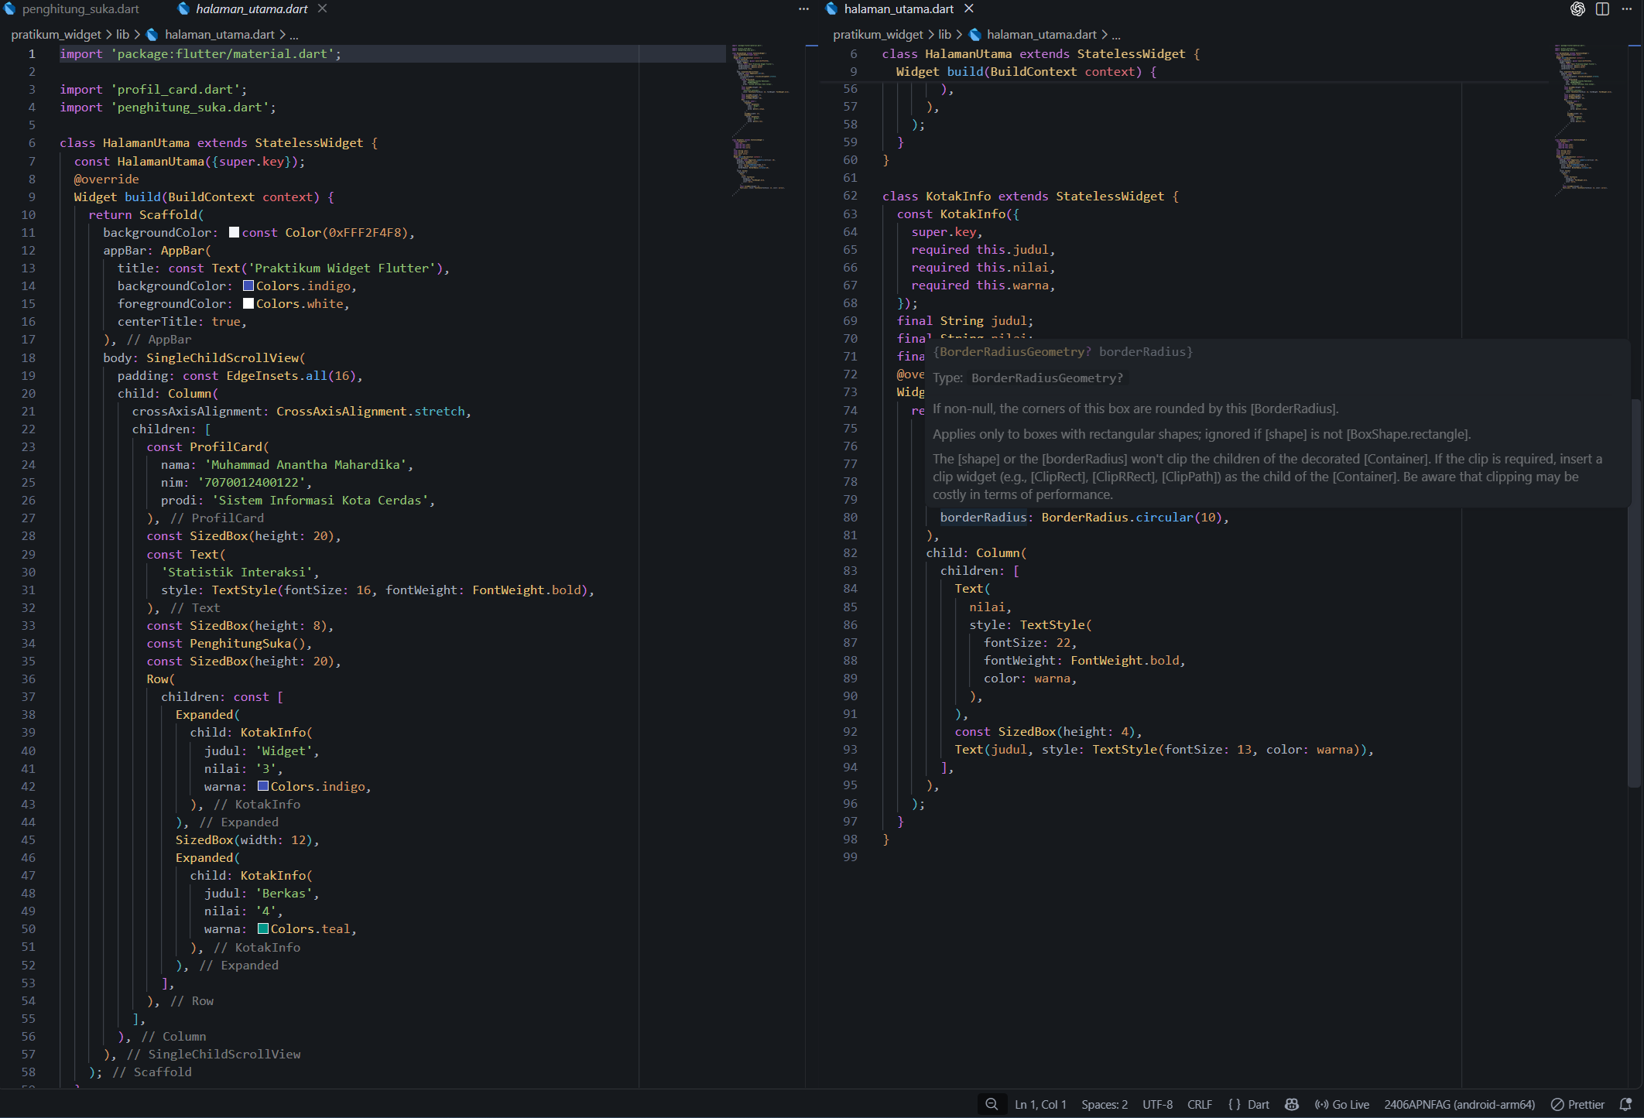
  - Melakukan pengetesan dengan menjalankan flutter devices (mengecek perangkat) lalu flutter run (untuk menjalankan debugging mode)
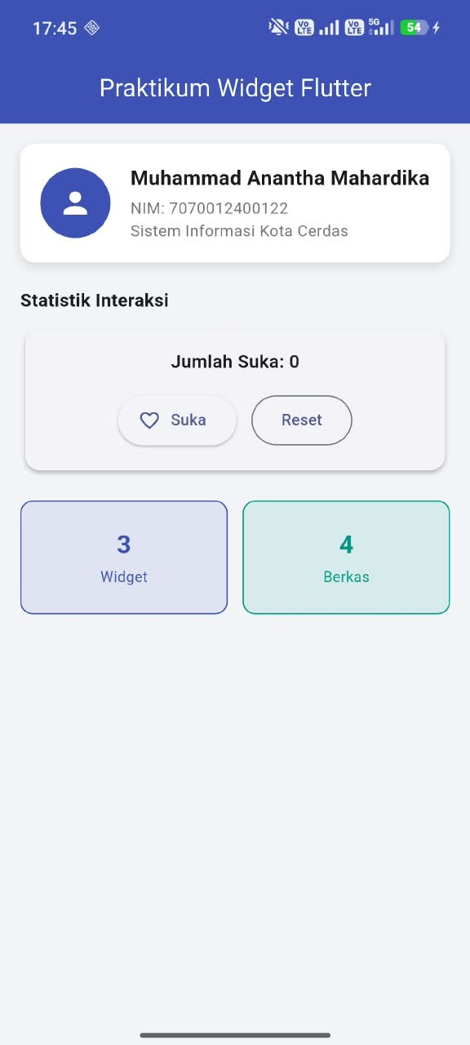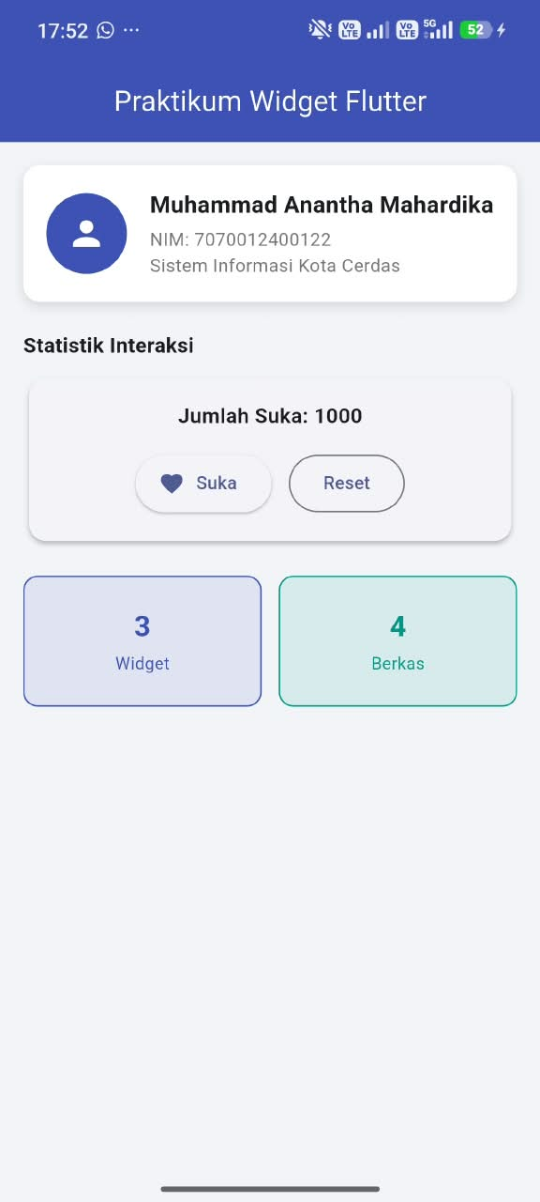

Tugas Jurnal:

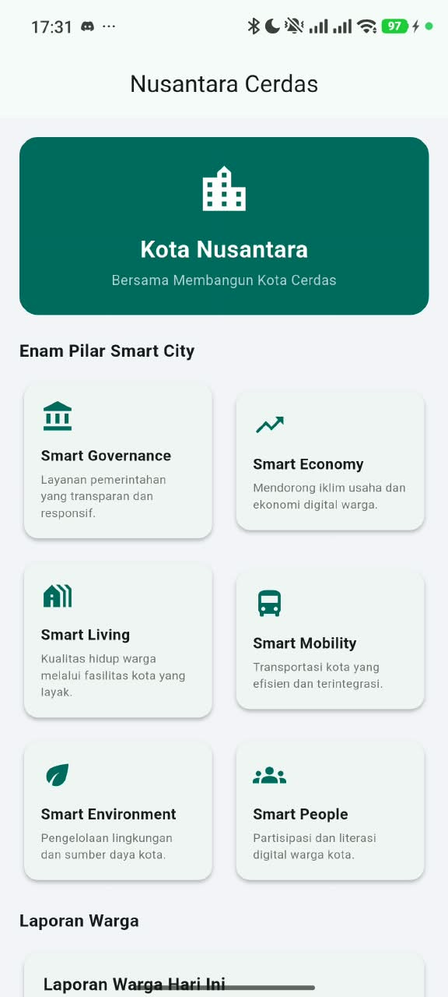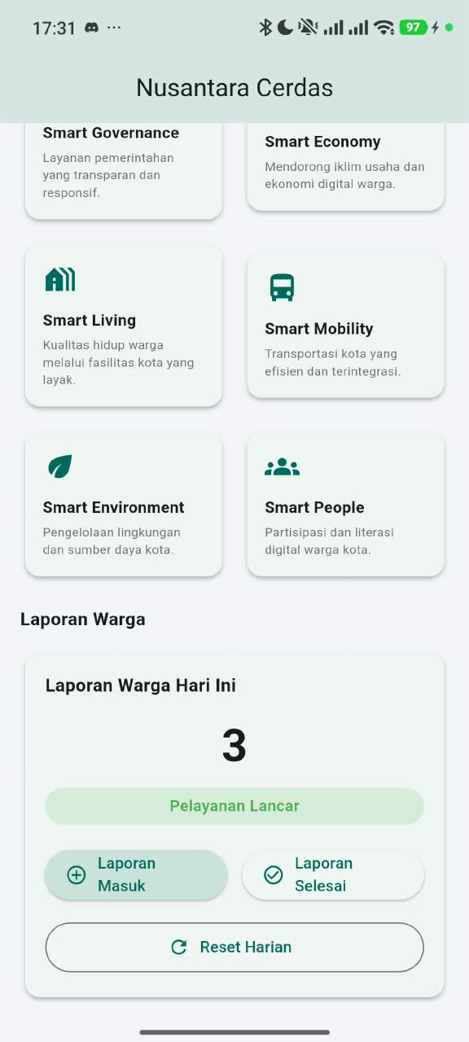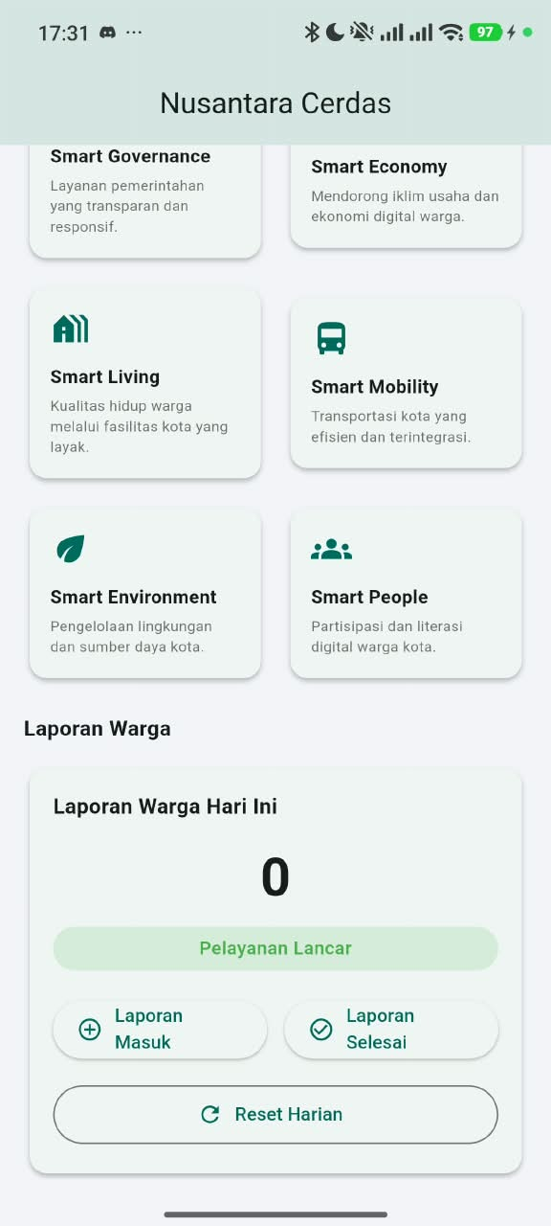

Kode:
- Isi lib\main.dart
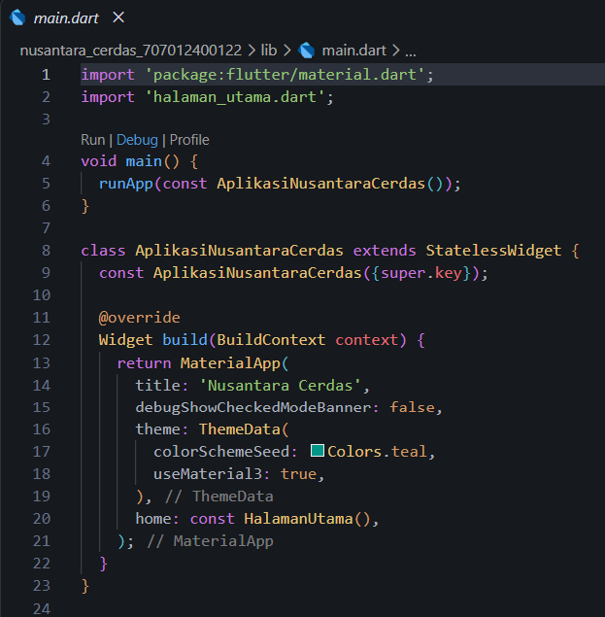

- Isi dari lib\halaman_utama.dart
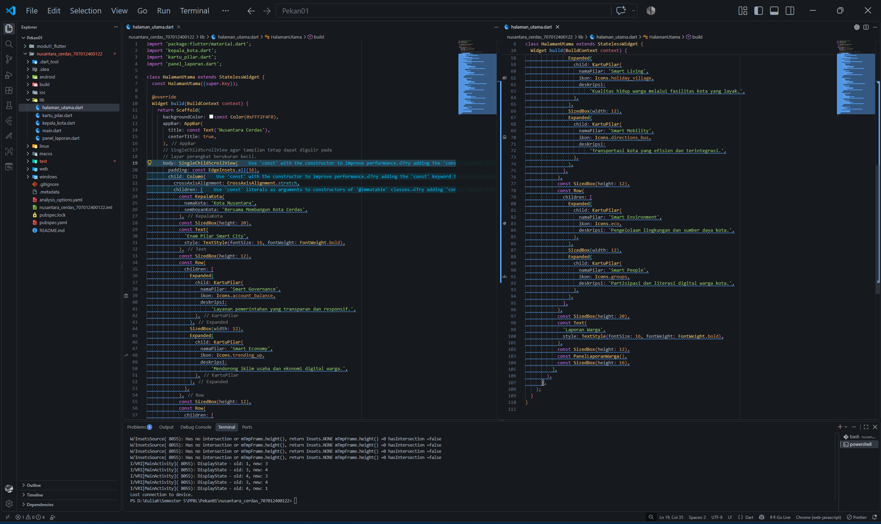

- Isi dari lib\kartu_pilar.dart
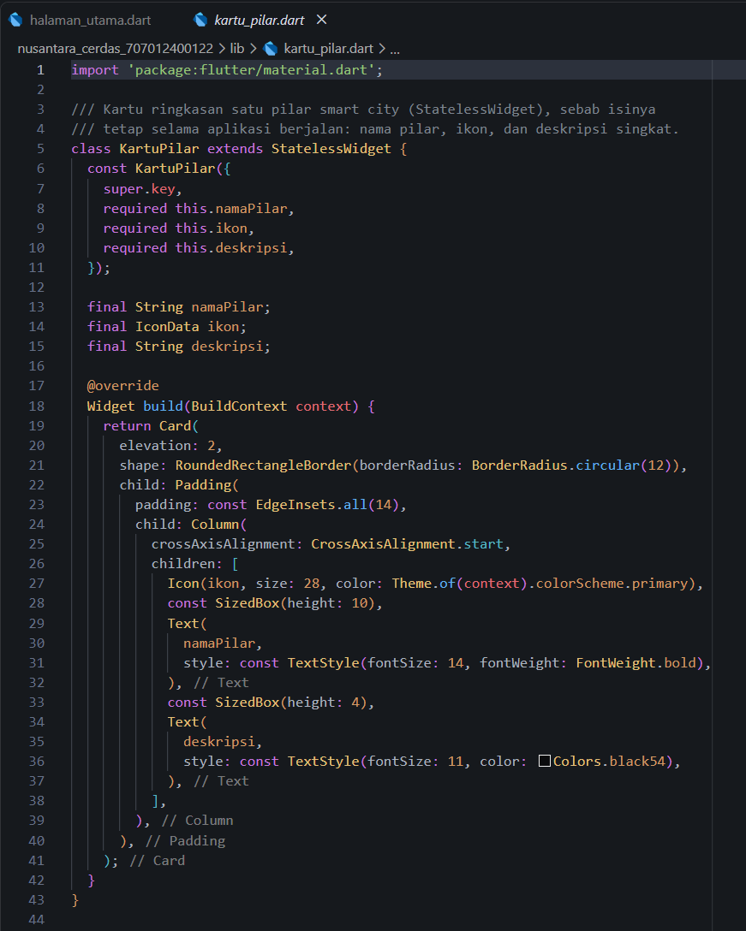

- Isi dari lib\kepala_kota.dart
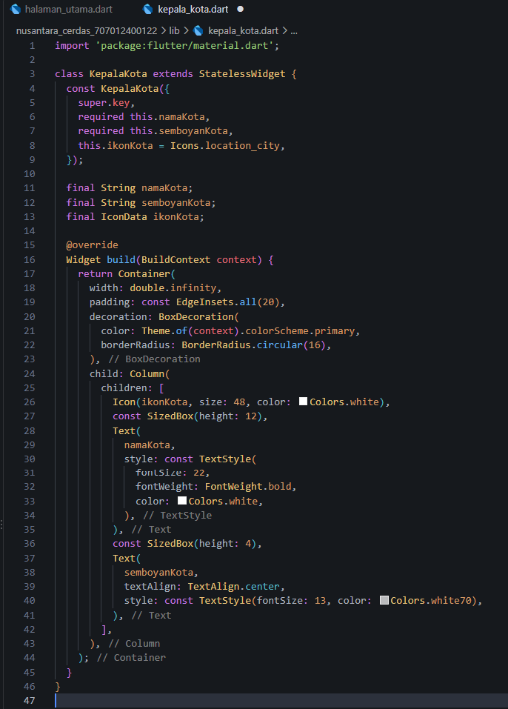

- lib\panel_laporan.dart
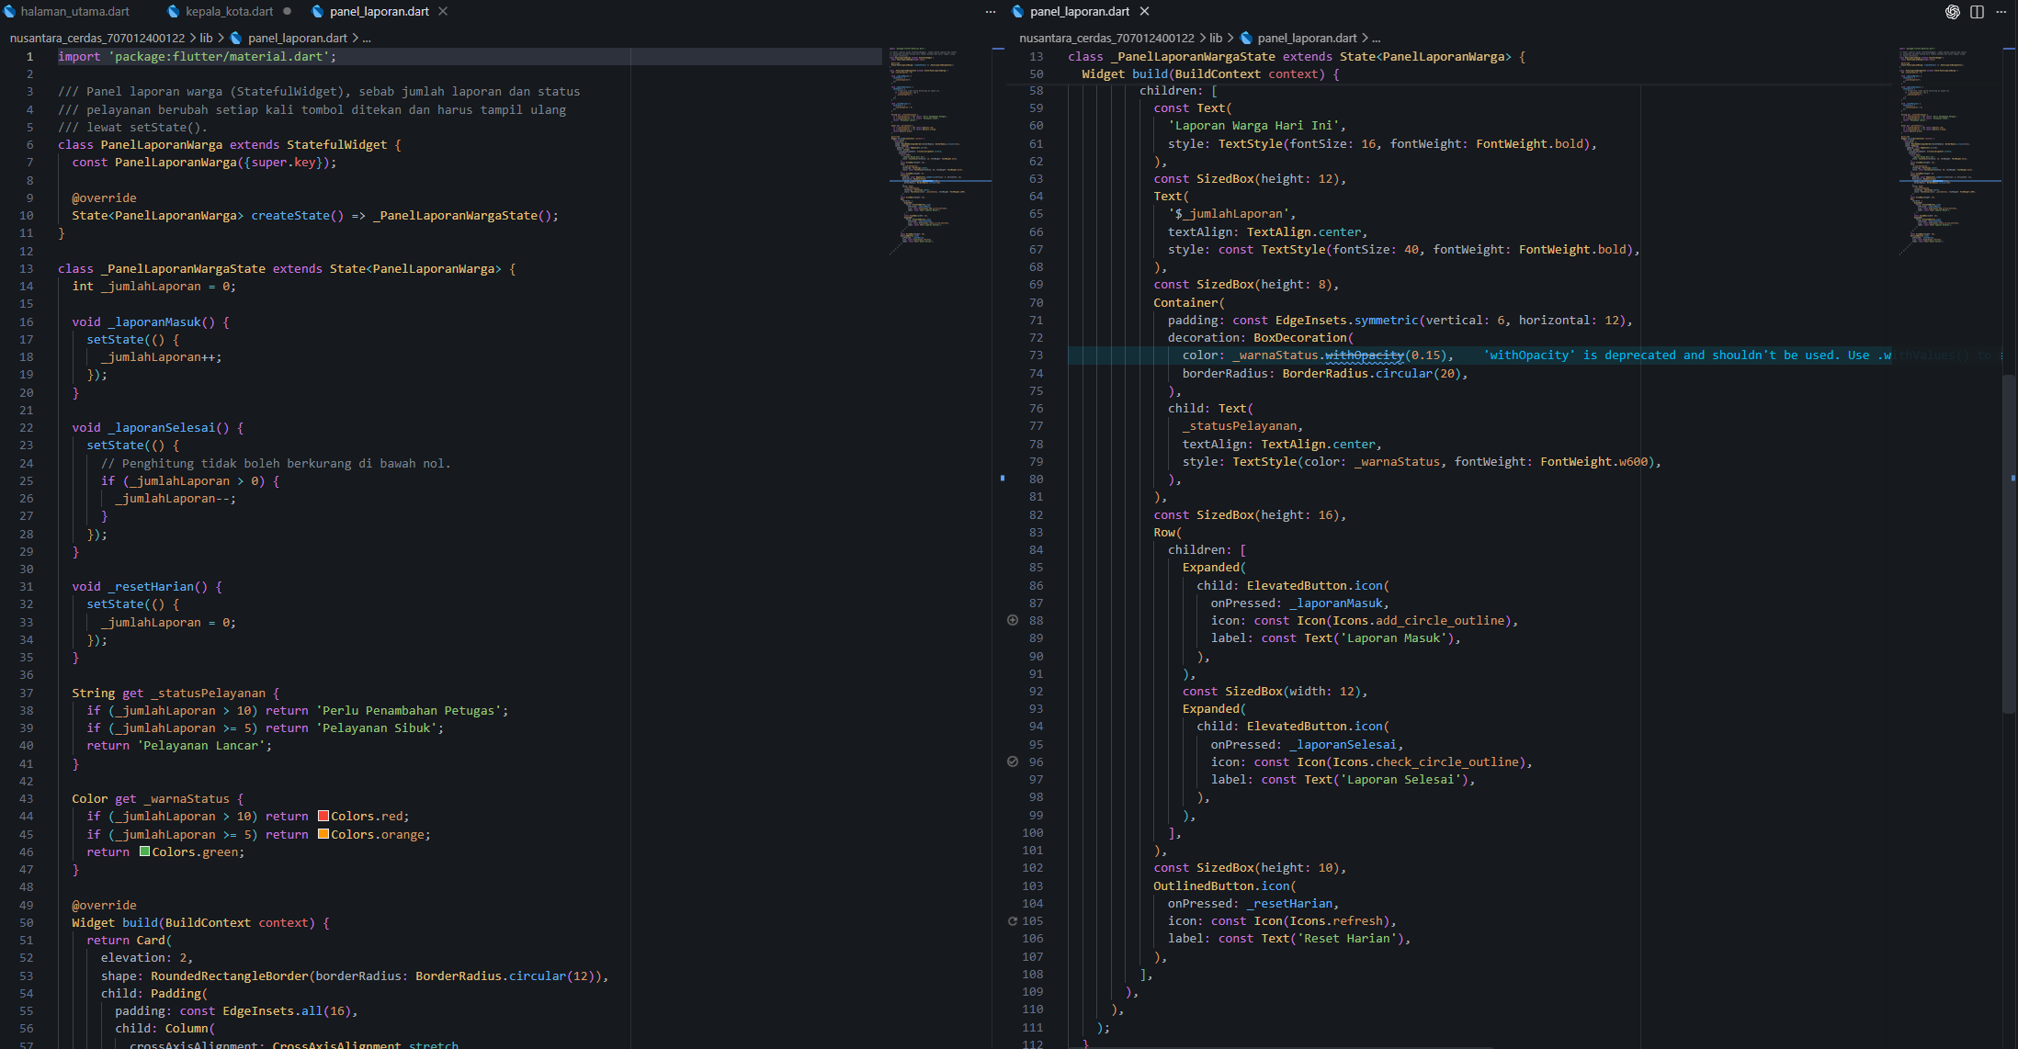

Analisis dan pembahasan tugas praktikum:
Pada praktikum ini dibuat aplikasi sederhana menggunakan Flutter untuk menerapkan konsep StatelessWidget dan StatefulWidget. StatelessWidget digunakan pada bagian profil card yang berisi nama, NIM, dan program studi, serta beberapa card lainnya seperti proyek dan sertifikat yang memiliki tampilan tetap.
Sedangkan StatefulWidget digunakan pada card penghitung suka (like) karena nilainya dapat berubah ketika pengguna melakukan interaksi. Perubahan nilai tersebut dilakukan menggunakan setState() sehingga tampilan akan diperbarui sesuai dengan kondisi terbaru.
Analisis dan Pembahasan:
Implementasi aplikasi pada kegiatan ini bertujuan untuk memahami penggunaan widget dengan karakteristik statis dan dinamis pada Flutter. Komponen StatelessWidget diterapkan pada beberapa bagian informasi seperti profil pengguna, data proyek, dan sertifikat karena konten tersebut tidak mengalami perubahan selama aplikasi berjalan.
Untuk menangani data yang dapat berubah, digunakan StatefulWidget pada fitur penghitung jumlah suka. Setiap interaksi pengguna akan mengubah nilai yang tersimpan pada state, kemudian setState() digunakan untuk memberi tahu Flutter agar membangun kembali tampilan dengan data terbaru. Penerapan tersebut menunjukkan perbedaan penggunaan StatelessWidget dan StatefulWidget berdasarkan kebutuhan perubahan data pada aplikasi.
Link repo GitHub:
https://github.com/ThaMhrdk/PratikumPPBL

TERIMA KASIH

